Manual técnico del software

Nombre del Software:
GSA - Gestión de sistemas Acuapónicos

Versión software: 1.0

Programa de formación: Análisis y desarrollo de software.

Ficha: 2898694

Fecha de entrega: 30 del mes de julio del año 2025

Aprendices: Hamilton Ortiz Rodriguez

Instructora: Mónica Triana

Centro de formación agroindustrial la angostura

SENA

Tabla de contenido
Pre-requisitos de instalación 5
Frameworks y estándares utilizados 5
Diagramas de casos de uso 7
Modelo de entidad Relación (MER) 8
Diccionario de datos 9
Scripts de instalacion 14
Diagramas de componentes 16
Errores Comunes 17
Bibliografias 17

Introducción
El presente documento tiene como propósito describir el funcionamiento técnico del software Gestión de Sistema Acuapónico, desarrollado como parte de una actividad formativa dentro del programa Tecnólogo en Análisis y Desarrollo de Software.
Este sistema fue diseñado para apoyar la gestión de los sistemas acuapónicos de la Unidad Acuícola del Centro de Formación Agroindustrial, permitiendo llevar un registro detallado de los sistemas, lotes, cultivos, monitoreos de peces y plantas, resiembras y cosechas. Además, facilita la planificación y seguimiento de las actividades realizadas por los pasantes en relación con dichos sistemas acuapónicos.
El desarrollo del proyecto se llevó a cabo durante la etapa lectiva, aplicando buenas prácticas de programación y asegurando un enfoque técnico adecuado para su implementación y uso.

Objetivo General
Desarrollar un sistema de información que permita gestionar de forma eficiente los procesos de los sistemas acuapónicos en la Unidad Acuícola del centro de formación Agroindustrial. Para ello, se busca facilitar el manejo de datos, reducir errores humanos y eliminar el uso de papel mediante la digitalización.

Pre-requisitos de instalación
- Requisitos del hardware:
- Procesador mínimo: Intel i3 - i5 / AMD Ryzen 3 – Ryzen 5.
- RAM recomendada: 8GB
- Espacio de disco: 256 GB – 512GB
- Resolución mínima de pantalla: 1366x768.

- Requisitos del software:
- Sistema operativo: Windows 10 / Windows 11.
- Node.js v 22.12.0.
- Composer.
- Apache de servicio: laragon full 220916 / XAMMP v.3.3.0.
- Navegador Web: Chrome / Opera.
- Editor de código: Visual Estudio Code.
- Git y dependencias necesarias instaladas.

Frameworks y estándares utilizados
- Frontend: Bootstrap v4.
- Backend: Laravel v.8
- Base de datos: MySQL
Estándares seguidos:
- Arquitectura MVC (Modelo – Vista - Controlador)
- Buenas practicas de seguridad y validación de datos.
- Diseño responsivo.

Diagramas de casos de uso
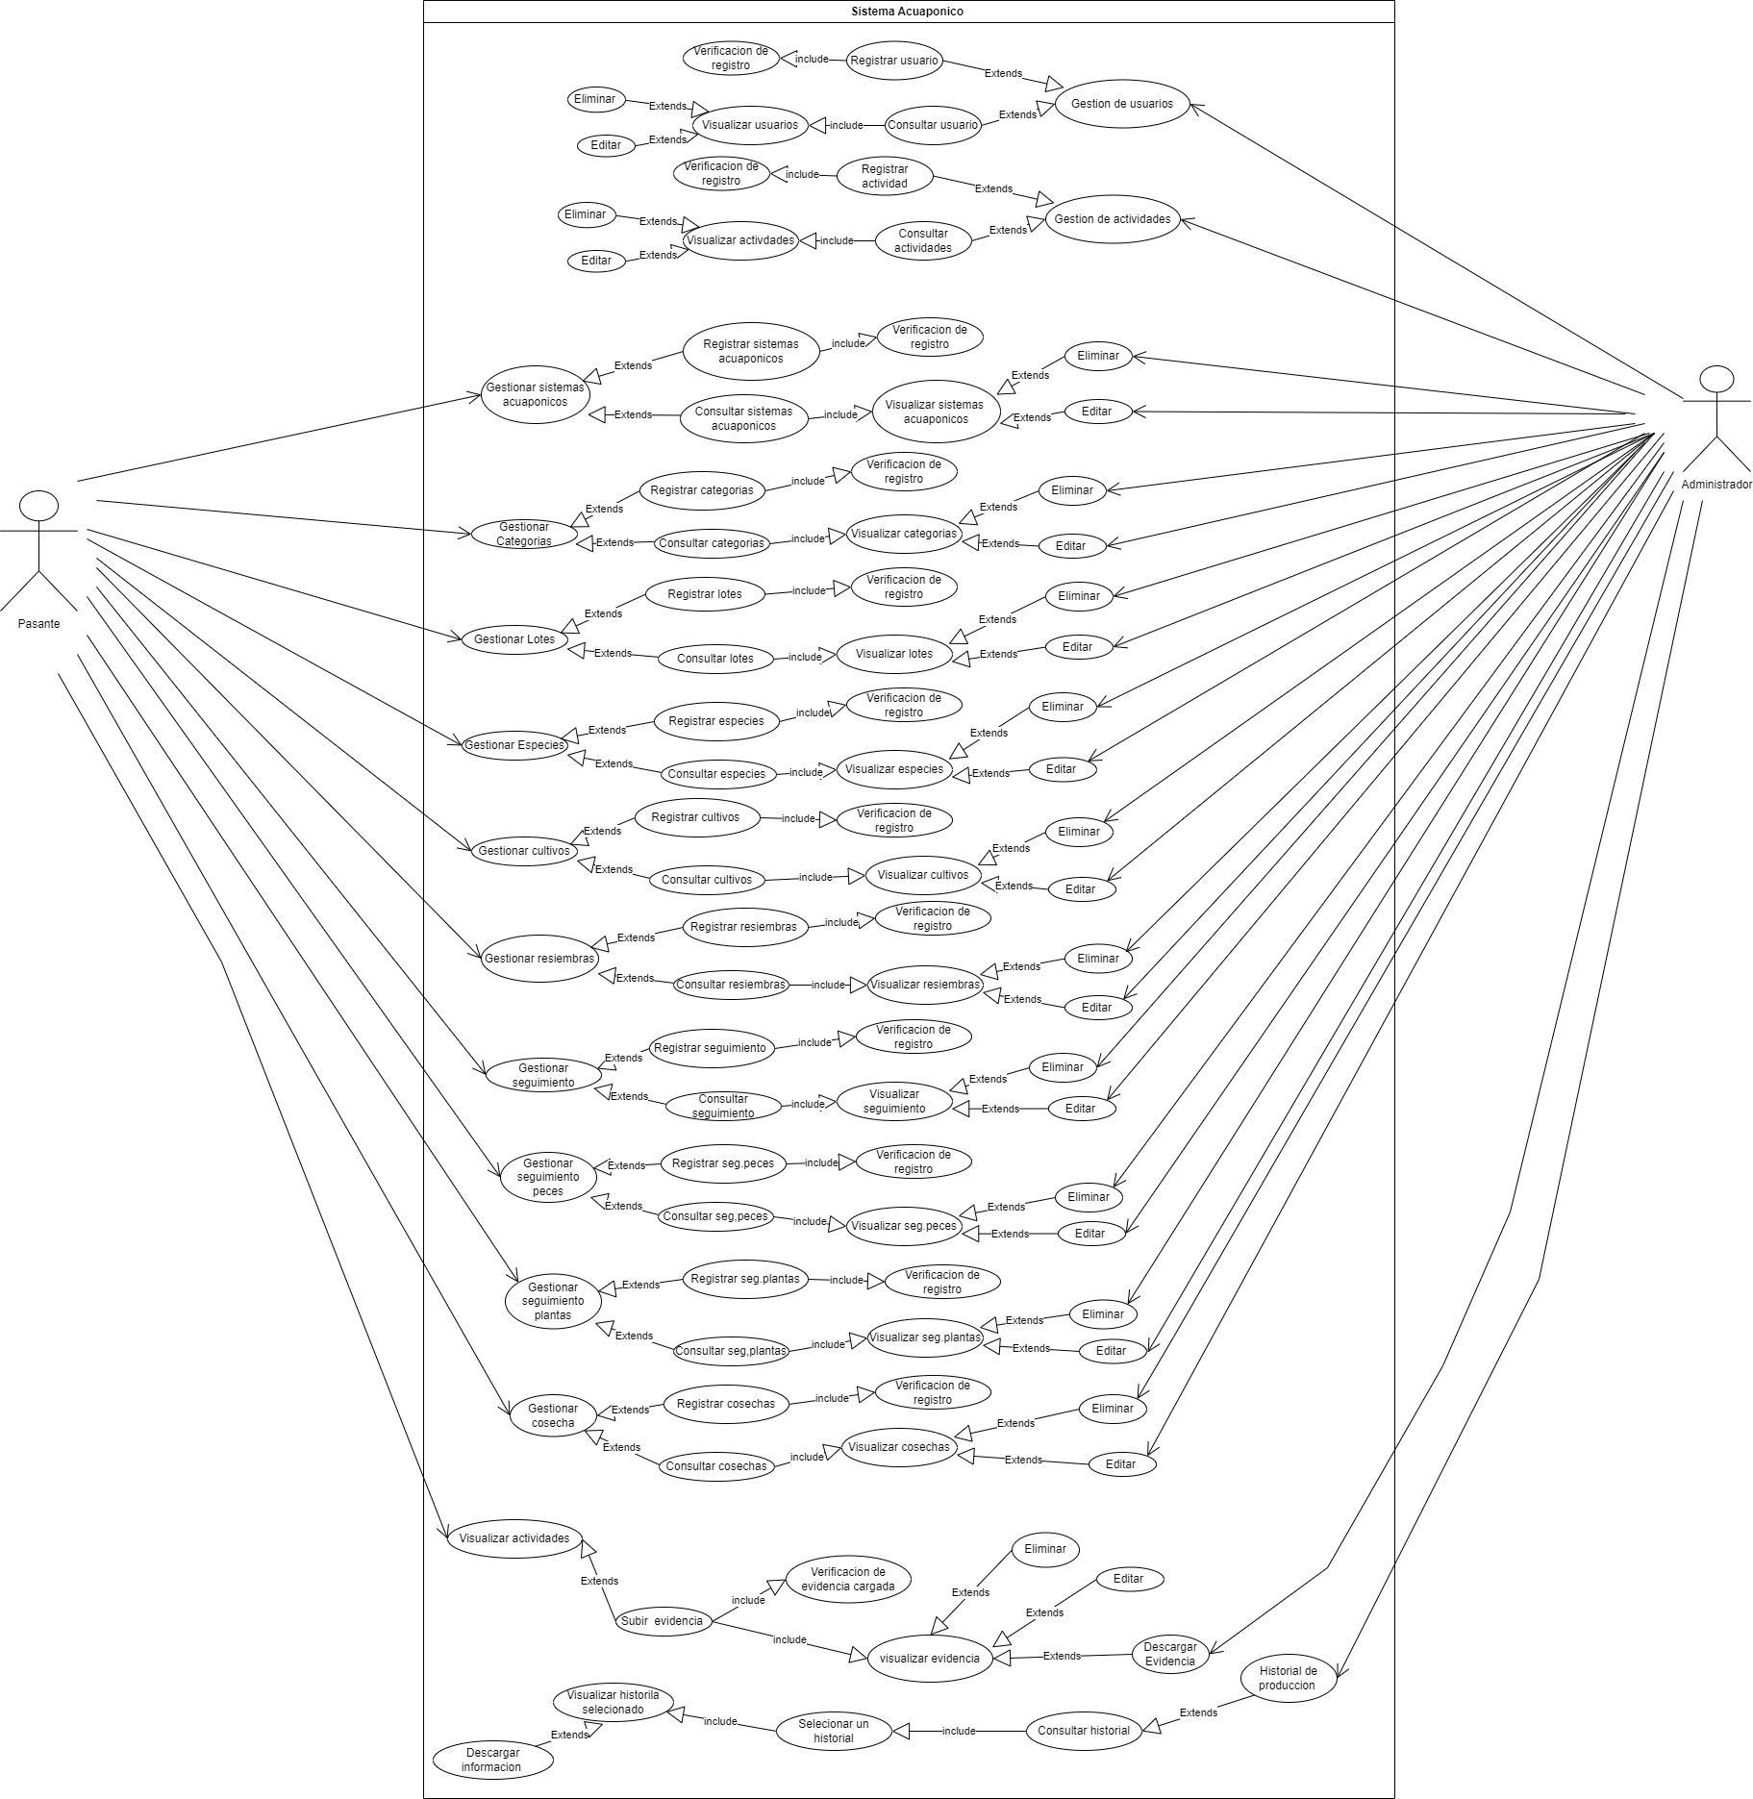

Modelo de entidad Relación (MER)
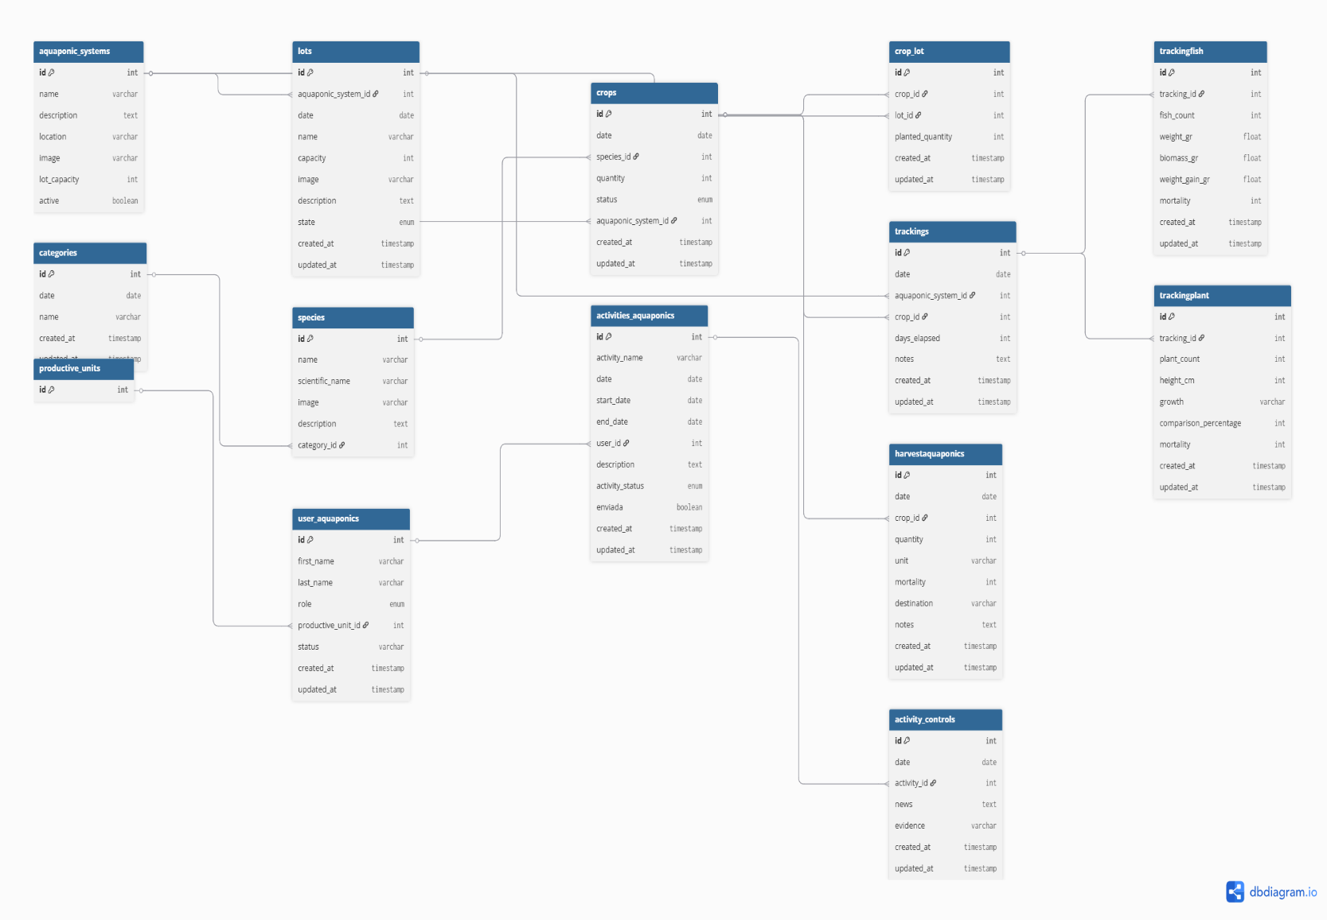
Base de datos.

Diccionario de datos

Tabla: [Categorías]
Nombre del Campo | Tipo de Dato | Tamaño | Descripción | Restricciones
Id | INT | 10 | Llave primaria | No valor nulo
Fecha | Date | 5 | Guardar fecha del registro | No acepta datos alfabéticos.
Nombre | Varchar | 100 | Nombre de la categoría | Sin restricciones

Tabla: [Sistemas acuapónicos]
Nombre del Campo | Tipo de Dato | Tamaño | Descripción | Restricciones
Id | INT | 10 | Llave primaria | No valor nulo
Descripción | Text | 200 | Guardar la descripción de los sistemas acuapónicos | Sin  restricciones
Nombre | Varchar | 100 | Nombre del sistema acuapónico. | Sin restricciones
Ubicación | Varchar | 100 | Ubicación del sistema acuapónico dentro de la unidad Acuícola | Sin restricciones
Imagen | Varchar | 100 | Nombre de la imagen del sistema acuapónico, | Solo se pueden cargar archivos tipo imagen.
Capacidad de lotes | INT | 10 | Cantidad de lotes que se le pueden asignar al sistema acuapónico | Solo acepta datos numéricos.
Activo | TINYINT | 1 | Estado del sistema acuapónico que es un campo de selección. | Solo acepta datos numéricos.

Tabla: [Lotes]
Nombre del Campo | Tipo de Dato | Tamaño | Descripción | Restricciones
Id | INT | 10 | Llave primaria | No valor nulo
Sistema acuaponico_id | BIGINT | 20 | Relación con la tabla sistema acuapónico  (aquaponic_systems), para asignarle los lotes a los sistemas. | No puede ser Null
fecha | Date | 5 | Fecha del registro del lote | Solo acepta los datos en formato de fecha.
Nombre | Varchar | 100 | Nombre o identificador del lote | Sin restricciones
Capacidad | INT | 10 | Capacidad de unidades del lote | Solo acepta datos numéricos.
Imagen | Varchar | 100 | Nombre de la imagen del lote. | Solo se pueden cargar archivos tipo imagen.
Descripción | TEXT | 200 | Descripción de las características del lote. | Sin restricciones.
Estado | ENUM | “disponible”,” ocupado”, “no disponible” | Estado del lote para su uso en el sistema. | Campo de selección no de escritura

Tabla: [Especies]
Nombre del Campo | Tipo de Dato | Tamaño | Descripción | Restricciones
Id | INT | 10 | Llave primaria | No valor nulo
Nombre | Varchar | 100 | Nombre común de la especie | Sin restricciones
Nombre científico | Varchar | 100 | Nombre científico de la especie | Sin restricciones
Categoria_id | BIGINT | 20 | Relación con la tabla de categorías(categories) | Solo datos numéricos, no Null.
Imagen | Varchar | 100 | Nombre de la imagen cargada en el sistema de la especie. | Solo acepta archivos en formato imagen.
Descripción | TEXT | 200 | Descripción de datos sobre la especie. | Sin restricciones.

Tabla: [Cultivo_lote]
Nombre del Campo | Tipo de Dato | Tamaño | Descripción | Restricciones
Id | INT | 10 | Llave primaria | No valor nulo
Cultivo_id | BIGINT | 20 | Relacion con la tabla cultivos(crops). | No acepta valor null
Lote_id | BIGINT | 20 | Relacion con la tabla lotes(lots). | No acepta valor null
Cantidad plantada | INT | 10 | Unidades sembradas a la hora de registrar un cultivo y relacionarlo con uno o mas lotes. | Solo acepta datos numericos.

Tabla: [Cultivos]
Nombre del Campo | Tipo de Dato | Tamaño | Descripción | Restricciones
Id | INT | 10 | Llave primaria | No valor nulo
Fecha | Date | 5 | Guardar fecha del registro del cultivo | Solo acepta datos en formato de fecha
Especies_id | BIGINT | 20 | Relacion con la tabla especies(species) | No acepta valores null
cantidad | INT | 10 | Cantidad en unidades sembradas. | Solo acepta valores numericos.
Estado | ENUM | “Cultivado”,”Seguimiento”,”Cosechado” | Estado en que se encuentre el cultivo | No es un campo de escritura, solo de selección.
Sistema acuaponico_id | BIGNIT | 20 | Relación con la tabla sistema acuapónico  (aquaponic_systems), para relacioar los cultivos a un sistema acuaponico y cargar los lotes de dicho sistema. | no acepta valores en null

Tabla: [Seguimientos]
Nombre del Campo | Tipo de Dato | Tamaño | Descripción | Restricciones
Id | INT | 10 | Llave primaria | No valor nulo
Fecha | Date | 5 | Guardar fecha del registro del cultivo | Solo acepta datos en formato de fecha
Sistema acuaponico_id | BIGINT | 20 | Relacion con la tabla de sistemas acuaponicos. | No acepta valores null
cultivo_id | BIGINT | 20 | Relacion con la tabla de cultivos | No acepta valores null
Tiempo en dias | INT | 20 | Tmpo en dias de desde la fecha de registro hasta la fecha del seguimiento | Solo acepta valores null
novedad | TEXT | 200 | Registro de novedades n del rendimiento del cultivo | Sin Restricciones

Tabla: [Seguimiento_peces]
Nombre del Campo | Tipo de Dato | Tamaño | Descripción | Restricciones
Id | INT | 10 | Llave primaria | No valor nulo
segiuimiento_id | BIGNIT | 20 | Relacion con la tabla de seguimientos | No puede ser null
N° peces | INT | 10 | Registro de la cantidad de peces | Solo acepta datos numericos
Peso (gr) | DOUBLE | 8,2 | Peso promedio de los peces
Biomasa (gr) | DOUBLE | 8,2 | Biomasa de los peces | Solo acepta datos numericos
Ganacia de peso(gr) | DOUBLE | 8,2 | Ganacia de peso de los peces | Solo acepta datos numericos
Mortalidad | INT | 10 | Mortalidad de los peces | Solo acepta datos numericos

Tabla: [Seguimiento_plantas]
Nombre del Campo | Tipo de Dato | Tamaño | Descripción | Restricciones
Id | INT | 10 | Llave primaria | No valor nulo
segiuimiento_id | BIGNIT | 20 | Relacion con la tabla de seguimientos | No puede ser null
N° plantas | INT | 10 | Registro de la cantidad de plantas | Solo acepta datos numericos
Altura (cm) | INT | 8,2 | Peso promedio de los peces
Crecimiento (cm) | INT | 10 | Crecimiento de la planta desde el registro hasta el momento | Solo acepta datos numericos
Rendimiento (%) | INT | 10 | Rendimiento de crecimiento de las planta | Solo acepta datos numericos
Mortalidad | INT | 10 | Mortalidad de las plantas | Solo acepta datos numericos

Tabla: [Actividades_acuaponicas]
Nombre del Campo | Tipo de Dato | Tamaño | Descripción | Restricciones
Id | INT | 10 | Llave primaria | No valor nulo
Nombre actividad | VARCHAR | 20 | Nombre de la actividad | Sin restricciones
Date | DATE | 5 | Fecha de registro de la actividad | Solo datos en formato de fecha.
Fecha_inicio | DATE | 5 | Fecha de inicio de la actividad | Solo datos en formato de fecha.
Fecha_fin | DATE | 5 | Fecha de fin de la actividad | Solo datos en formato de fecha.
usuario_id | BIGINT | 20 | Usuario encargado de la actividad | No puede ser null
Descripción | TEXT | 200 | Descripcion de la actividad que debe realizar | Sin restricciones.

Tabla: [Control_actividades]
Nombre del Campo | Tipo de Dato | Tamaño | Descripción | Restricciones
Id | INT | 10 | Llave primaria | No puede ser un valor null
Fecha | date | 5 | Fecha del registro de la evidencia | Solo acepta valores en formato de fecha.
Actividad_id | BIGINT | 20 | Relacion con la tabla de actividades | No puede ser un dato null
Novedades | TEXT | 200 | Novedades que se presentaron al realizar las actividades | Sin restricciones
Evidencias | VARCHAR | 250 | Nombre y direccion del archivo pdf de la actividad | Solo acepta datos en archivos tipo pdf

Scripts de instalacion
A continuación, se describen los pasos necesarios para instalar el sistema SICEFADOS en un entorno local. Estos pasos permiten configurar correctamente el entorno de desarrollo y preparar la aplicación para su ejecución.
- Clonar el repositorio del proyecto
Ejecutar el siguiente comando en la terminal para clonar el repositorio desde GitHub:
git clone https://github.com/juan202006-svg/sicefados.git
Esto creará una carpeta llamada sicefados con todo el código fuente del sistema.

- Acceder al directorio del proyecto
Una vez clonado el repositorio, acceder a la carpeta del proyecto:
cd sicefados
- Instalar las dependencias del backend
Instalar todas las dependencias del proyecto definidas en el archivo composer.json utilizando Composer:
composer install
Este comando descargará e instalará los paquetes necesarios para que Laravel funcione correctamente.
- Crear el archivo de configuración .env
Copiar el archivo de ejemplo .env.example al archivo .env, el cual será utilizado por Laravel para definir variables de entorno como conexión a la base de datos, claves de seguridad, etc.
cp .env.example .env
- Generar la clave de la aplicación
Laravel requiere una clave de aplicación única para cifrar datos sensibles. Esta clave se genera ejecutando:
php artisan key:generate
Este comando actualizará el archivo .env con una nueva clave en la variable APP_KEY.
- Configurar la base de datos
Abrir el archivo .env y modificar las siguientes variables con los datos de la base de datos correspondiente:
DB_CONNECTION=mysql
DB_HOST=127.0.0.1
DB_PORT=3306
DB_DATABASE=nombre_de_base_de_datos
DB_USERNAME=usuario
DB_PASSWORD=contraseña
- Ejecutar las migraciones
Para crear las tablas necesarias en la base de datos, ejecutar:
php artisan module:migrate ACUAPONICO
Este comando ejecuta todas las migraciones contenidas en el directorio database/migrations. Por is las tablas aun no existan en su base de datos.

Diagramas de componentes
Frontend - interfaz de usuario
Vistas Principales:
• Admin: actividades, producción, registro de categorías, cultivos, especies
• Pasante: acuapónico, categorías, control de actividad, cosechas, seguimiento
• Layouts: master, masterpa, masterusers
Backend - logica del proyecto
Controladores:
• ActivityController, CategoryController, CropController
• AquaponicSystemController, TrackingController
• UserController, ProductionController, HarvestController
Modelos/Entidades:
• Category.php, Crop.php, Specie.php
• AquaponicSystem, Tracking, User, Activity
• HarvestAquaponic, ProductiveUnit, Role.
Base de datos
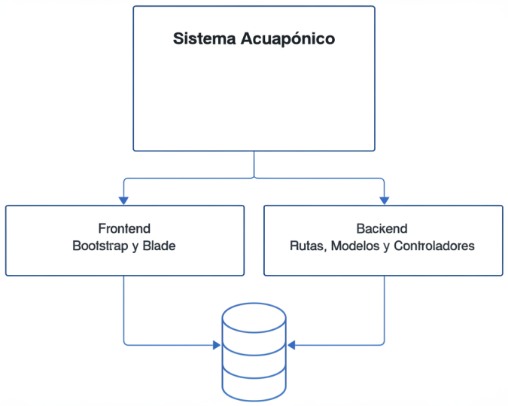
Tablas Principales:
• users, categories, species, crops
• aquaponic_systems, activities, tracking
• harvests, lots, productive_units, roles.

Errores Comunes
Error Común | Causa | Solución
Levantar el servidor con php artisan serve sin iniciar MySQL | No se inicia Apache/MySQL en Laragon, XAMPP o similar antes de correr el servidor | Iniciar Apache y MySQL desde Laragon/XAMPP antes de usar php artisan serve
Configuración incorrecta del archivo .env | Usuario, contraseña o puerto de la base de datos mal configurados; APP_URL no ajustado al entorno local | Verificar y actualizar .env con los datos correctos del entorno local
No ejecutar migraciones o seeders | Base de datos vacía o con tablas incompletas | Ejecutar php artisan migrate --seed después de configurar la base de datos
No compilar los assets del frontend | Cambios en CSS/JS no reflejados en la aplicación | Ejecutar npm run dev (modo desarrollo) o npm run build (modo producción)

Bibliografias
Documnetacion de bootstrap: https://getbootstrap.com
Documnetacion de laravel: https://laravel.com
Docmuentacion de modulos: https://laravelmodules.com
MySQL: https://www.mysql.com
Node.js: https://nodejs.org
Manejo de versiones: https://github.com

